La Geometria Sacra
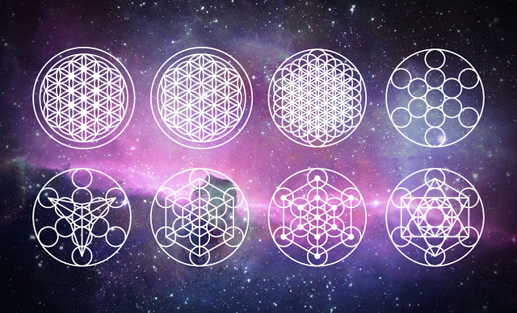

La Geometria Sacra è una bella danza di arte, scienza e spiritualità. È il collegamento del nostro corpo con il Pianeta e della nostra Anima con il Cosmo, espresso in forme e simboli che sono potentemente di guarigione e risveglio.
La Geometria Sacra è un linguaggio universale che descrive il funzionamento interno della Natura e l'ordine intrinseco dell'Universo.
È la misura naturale che unisce tutte le forme di vita ... dai microbi, alle piante, dagli animali agli esseri umani ai moti dei pianeti e delle stelle.

"Quando uno schema cattura la tua attenzione, puoi iniziare a vedere la sua espressione ovunque. La superficie cellulare di una foglia ... ha gli stessi modelli della nostra pelle ... La rete neurale del nostro cervello possiede gli stessi schemi di connessione delle radici delle piante ... Il sistema riproduttivo di un fiore e una femmina umana si basano sullo stesso modello sottostante. " - S. Buhner.
La Geometria Sacra dimostra come diversi elementi possono essere organizzati in un tutto, pur conservando la loro unicità individuale.
Tutto ha un modello geometrico sottostante che lo collega al Cosmo.
Simbolizza la relazione tra forma, movimento, spazio e tempo. Tutto ciò che appare solido nel mondo è in realtà in uno stato di vibrazione.
La Natura è in fermento con impulsi, oscillazioni, moti ondosi, ritmi e cicli in un vasto spettro di energie universali, tutte che possono essere definite come vibrazione e frequenza.
La frequenza può essere espressa attraverso il numero e il numero attraverso la forma che è la geometria.

Tutto nel mondo è energia in continuo stato di cambiamento.
La somma totale dell'energia nell'Universo non aumenta o diminuisce, ma viene continuamente trasformata da uno stato all'altro.
Non c'è fine, solo cambiamento.
La fine di un ciclo segna l'inizio di un altro.

La geometria è la costante in mezzo a un processo continuo di cambiamento.
I nostri corpi fisici sono in uno stato di cambiamento costante: ogni atomo di ogni molecola viene continuamente modificato e sostituito.

La molecola del DNA è generalmente considerata il veicolo di continuità.
Tuttavia, le informazioni da replicare non sono codificate nella molecola fisica del DNA, o gli elementi di carbonio, ossigeno, idrogeno e azoto che compongono il DNA, perché anch'essi sono continuamente modificati e sostituiti.

Il veicolo di continuità è una spirale geometrica (elica) che fornisce un modello invisibile su cui è strutturato il DNA.
La spirale si basa su proporzioni geometriche archetipe che esistono prima dello stato fisico.
Sono queste proporzioni geometriche invisibili della spirale che sono responsabili del potere replicante del DNA.

Similmente, il processo di fotosintesi nelle piante avviene perché la geometria degli elementi di carbonio, idrogeno, magnesio e azoto della molecola della clorofilla, è organizzata in una disposizione armonica di dodici volte.
Questi stessi elementi in qualsiasi altra disposizione, non trasformeranno l'energia radiante in sostanza vitale.
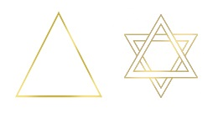Triangolo: Forza.
Questa forma di base è la grande struttura di supporto che aiuta a rendere più forte qualsiasi altra forma.
Un triangolo rivolto verso l'alto ha simboleggiato a lungo il maschile, mentre un triangolo rivolto verso il basso rappresenta il femminile. Si ritiene che la stella di David sia uno dei simboli più antichi mai usati e rappresenta entrambe le configurazioni combinate come unione sacra di energie opposte.
La Merkaba è un simbolo triangolare tridimensionale con un motivo simile di unità.

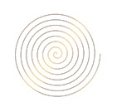Spirale : Cambiamento.
Questa forma fondamentale è stata utilizzata dalle antiche culture di tutto il mondo per rappresentare cicli di cambiamento e il percorso della vita.
È unico perché ha un inizio ma potrebbe andare all'infinito.
La spirale può essere trovata in molti luoghi della Natura tra cui la doppia elica del nostro DNA, i gusci del nautilo e della chiocciola, in molti fiori e piante e persino galassie a spirale nello spazio.
La ricca storia religiosa della spirale può essere trovata in molti luoghi, dall'Unalome, che simboleggia la via dell'illuminazione nel buddismo, al "potere del serpente" della Kundalini nell'induismo.

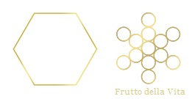Esagono : Armonia.
Questa forma di buon auspicio è molto nota in Natura per il suo meraviglioso ruolo nel favo creato dalle api. Può rappresentare lo stabilire l'armonia tra il corpo fisico e la nostra natura spirituale. Si noti che, se delineata, la Stella di David diventa un esagono, l'armonia creata dalla fusione delle energie maschile e femminile insieme.
Allo stesso modo, il potente simbolo Frutto della Vita, considerato il "progetto per l'Universo", è anche un esagono quando delineato.
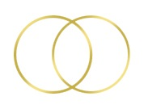Vesica Piscis.
Una delle forme più semplici nella Geometria Sacra, la Vesica Piscis, è formata da due cerchi intersecanti dello stesso diametro, in cui il centro di ciascun cerchio si trova sulla circonferenza dell'opposto.
Tradizionalmente simboleggia l'intersezione dei mondi materiale e spirituale.
È anche considerato un simbolo per il Femminile Divino.
È conosciuta anche come "diagramma di Venn", utilizzato per mostrare le relazioni tra diversi insiemi di dati.
Questa forma può ispirare un sentimento di comunanza con tutti - un apprezzamento per l'unità di tutto.
Nota che puoi tracciare un triangolo rivolto verso l'alto e uno verso il basso nell'ovale centrale, e puoi tracciare esagoni all'interno di ciascun cerchio.
Tutto è connesso.

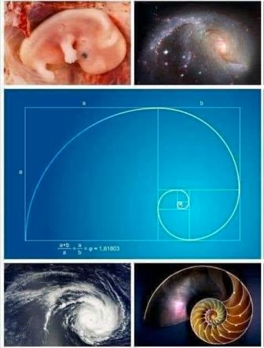

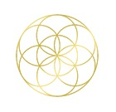Seme della Vita: Creazione.
Il Seme della Vita consiste di sette cerchi sovrapposti con lo stesso diametro.
Contiene sei differenti Vesica Piscis, creati tra ciascun cerchio vicino e una rosetta interna.
Notare i sei petali al centro, che possono essere delineati per formare l'esagono di buon auspicio.
Questa forma è spesso associata alla fertilità: la creazione di una nuova vita.
La ripetitiva Vesica Piscis assomiglia alla successiva divisione delle cellule nella riproduzione.
Il Seme della Vita rappresenta i sette stadi, passi o giorni della Creazione.

Il Seme della Vita è un elemento fondamentale del Fiore della Vita, da cui deriva il Frutto della Vita.
Il Frutto della Vita crea tutti gli elementi, le molecole, gli organismi e anche tutto il resto dell'Universo.
In altre parole, tutto ciò che dimora nella realtà viene dalla forma del Seme della Vita.

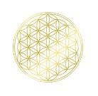Il Fiore della vita : Divino.
Il Fiore della Vita consiste di 19 cerchi sovrapposti e interconnessi (notate di nuovo la vesica piscis).
Il Fiore della Vita, che irradia per sempre uno schema di profonda eleganza e bellezza significativa, è considerato il simbolo più sacro di tutti i simboli geometrici ed è riscontrabile in tutte le principali fedi del mondo.
Contiene la simmetria di sei volte un esagono.
È anche la forma di base di un fiocco di neve - rappresentativo del concetto che la vita si è originariamente evoluta in acqua, e tutta la vita sulla Terra richiede l'acqua come composto essenziale.

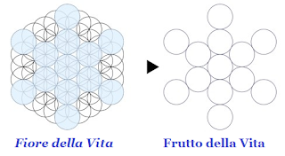All'interno del Fiore della Vita, si può scoprire un disegno segreto selezionando da questo tredici sfere.
Questo simbolo geometrico sacro è noto come il Frutto della Vita, precedentemente menzionato.
La struttura cellulare di ogni creatura vivente è presente in questo schema.

Cosa può fare per te la Geometria Sacra?
Se lavori nella progettazione grafica, o in qualsiasi altro tipo di lavoro di progettazione, la consapevolezza dei modelli geometrici sacri ti aiuterà ad allenare il tuo cervello a vedere schemi e a migliorare il tuo design e le tue abilità.
Studiare le forme e i modelli sacri potrebbe darti delle ottime idee per il tuo prossimo progetto.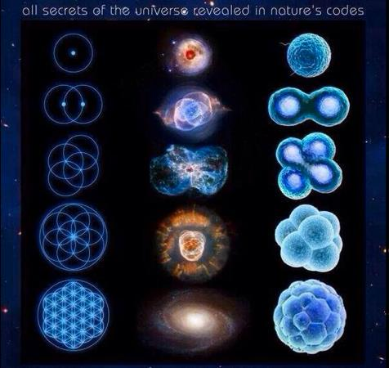

L'emisfero sinistro del nostro cervello tende ad essere il lato più logico, tecnico, mentre il destro è tipicamente il lato creativo e intuitivo. Per la maggior parte di noi, un lato del cervello è solitamente dominante.

La natura della Geometria Sacra coinvolge entrambi i lati del cervello e li aiuta a lavorare insieme.
Questo può renderti più efficace nella vita in generale.
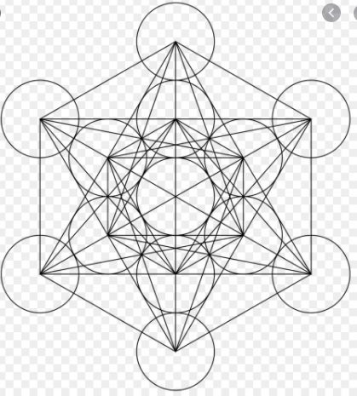

Puoi utilizzare i simboli della Geometria Sacra come ausilio per la meditazione, questo aumenterà la tua connessione con L'Universo e ti renderà più ricettivo ai suoi messaggi.

Fonte: https://riccamente.blogspot.com/2018/09/cosa-e-la-geometria-sacra-e-cosa-puo.html

